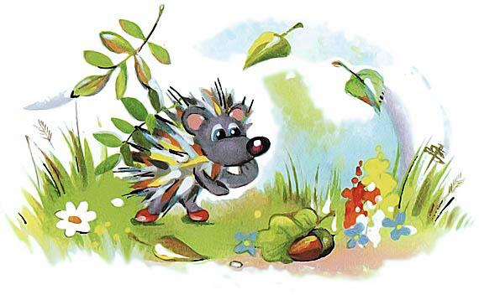
Мама Ежиха, затеяв уборку,Стала труху из перины трясти.И попросила Ёжика в норкуДля новой перины листвы принести.Ёжик подумал: «Такую перинуЯ соберу в полминуты на спину!»Ёжик клубком по листве покатилсяИ в незнакомом лесу очутился.Ёжику страшно. Иголки дрожат…И полетел со спины листопад:Вихрем летели из новой «перины»Листья берёзыИ листья осины,Кисти рябины,Ладошка кленовая,Дуба листочекДа шишка сосновая…Но не напрасно Ежик дрожал,Ёжик тем временем соображал:«Первым берёзовый лист опустился —Значит, я рядом с берёзой катился!»Маленький Ёжик уже не дрожит.Он уже к ближним берёзкам бежит.Мимо берёзок —К роще осиновой,Мимо осинок —К роще рябиновой…
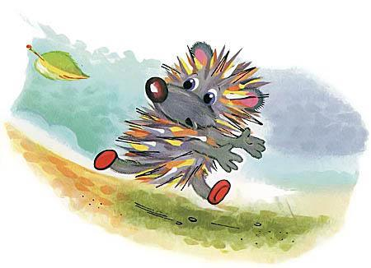
Клёны качают верхушками справа,Вот показалась за ними дубрава,Вот уже близко сосна на пригорке…Вот и добрался Ёжик до норки.Мама глядит удивлённо на сына.Мама спросила: — А где же перина?Ёжик смутился: — Перина… В лесу.Можно, я завтра её принесу?
Иллюстрации: Шалина У.

